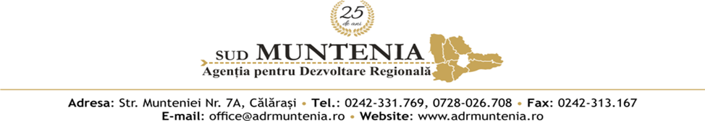

## Anexa 7

**Invitație de participare**

1. Agenția pentru Dezvoltare Regională Sud Muntenia, organizație neguvernamentală de utilitate publică, ce funcționează în temeiul Legii 315/2004 privind dezvoltarea regională în România, în calitate de Autoritate Contractantă, vă invită să participați la procedura de achiziție cu titlu: ” *Achiziție copertina retractabila dimensiune 4mX3m*
2. Descrierea obiectului achiziției și a cantităților necesare: Copertina retractabila dimensiune 4m X 3m, material textile si aluminiu,culoare gri 1 buc
3. Modalitatea aplicată pentru atribuirea achiziției publice: achiziție directă.
4. Sursa de finanțare a achiziției ce urmează să fie atribuită: ADR Sud Muntenia .
5. Ofertanții interesați de procedura de achiziție vor transmite oferta la adresa de e-mail [achizitii@adrmuntenia.ro](mailto:achizitii@adrmuntenia.ro).
6. Limba de redactare a ofertei: română.
7. Perioada de valabilitate a ofertelor: minim 3 zile față de data limită de depunere a ofertelor.
8. Prețul va fi exprimat ferm, în lei, fiind evidențiată forma fără TVA.
9. Valoare estimată: 1500 lei TVA inclus.
10. Nu se acceptă actualizarea prețului contractului și nu se acceptă oferte alternative.
11. Criteriul care va fi utilizat pentru atribuirea contractului: prețul cel mai scăzut.
12. Data limită pentru transmiterea acesteia prin e-mail la adresa achizitii@adrmuntenia.ro este: 28.06.2024 ora 16:00.
13. În cazul în care sunt primite oferte cu prețuri identice, Autoritatea Contractantă va solicita o negociere a prețului oferit.
14. Informații suplimentare se pot obține de la Autoritatea Contractantă: ADR Sud Muntenia, Călărași, cod poștal 910164, str. Munteniei nr.7A, telefon: 0242-331-S769, fax: 0242-313-167, e-mail: [achizitii@adrmuntenia.ro](mailto:achizitii@adrmuntenia.ro), în atenția Serviciului Achiziții Publice și Asistență Tehnică.